中国建筑材料联合会
地坪产业分会
中建材联地坪产业分会秘发 [2019] 10号
附件
论文格式与要求

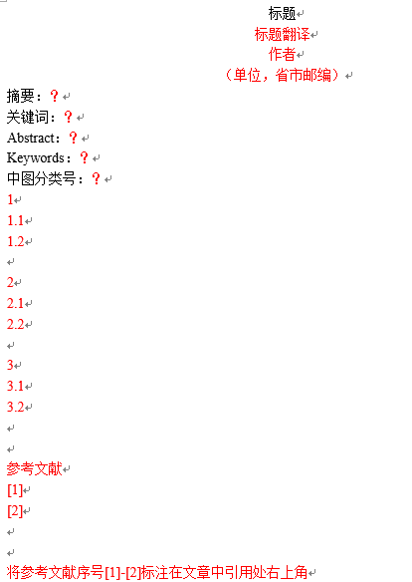

字体要求：
1、论文题目（居中，字体：黑体，字号：小二号）
2、作者姓名及工作单位（居中，字体：仿宋—GB2312，字号：四号）
3、摘要及关键词（两端对齐，字体：黑体，字号：小四号）
4、论文正文（两端对齐，字体：仿宋—GB2312，字号：四号，行距：20磅）
5、参考文献（两端对齐，字体：黑体，字号：四号）
6、作者简介（两端对齐，字体：黑体，字号：四号）

